PRESSEINFORMATION
Techtronic Industries Redaktion:
Central Europe GmbH
Ryobi Pressebüro Dieter Tschorn & Partner
Ina Willutzki Kay-Uwe Müller
Walder Straße 53 Postfach 101152
40724 Hilden 69451 Weinheim
Tel. (02103) 960 514 Tel. (06201) 5 78 78
www.ryobitools.eu www.pressebuero-tschorn.de

Kompakt in Form: Präzise Pflege für Strauch und Rasenkante
Die Ryobi 4 V-Akku-Gras- und Strauchschere RY4CGSA-120 erleichtert feine Gartenarbeiten

Wenn Hecken aus der Reihe tanzen und Rasenkanten nach einem sauberen Schnitt verlangen, sind handliche und präzise Werkzeuge gefragt. Mit der neuen 4 V-Akku-Gras- & Strauchschere RY4CGSA-120 gibt es von Ryobi ein kompaktes Gerät, das genau auf diese Aufgaben zugeschnitten ist und sauberes Arbeiten komfortabel und ohne großen Kraftaufwand ermöglicht.

Ausgestattet mit einem 14 cm langen Messer für den Heckenschnitt erledigt das praktische Werkzeug leichte Formschnitte an kleineren Sträuchern und Hecken zügig und gleichmäßig. Eine Schnittkapazität von bis zu 8 mm sorgt dabei für ausreichend Spielraum bei der Gestaltung. Für das exakte Trimmen von Rasenkanten wird werkzeuglos auf ein 8,5 cm langes Schermesser gewechselt. Das geringe Gewicht und die kompakte Bauweise unterstützen ein angenehmes Handling auch bei längeren Einsätzen.

Praktisch im Arbeitsalltag ist die LED-Anzeige, die rechtzeitig signalisiert, wann die Akkuleistung zur Neige geht. So lassen sich Arbeitsschritte besser planen und Unterbrechungen reduzieren.

Die Gras- und Strauchschere RY4CGSA-120 ist Teil der USB-Lithium 4 V-Reihe von Ryobi. Sie ist mit einem 2 Ah-Wechselakku ausgestattet, der mit allen Geräten der Reihe kompatibel ist. Wieder aufgeladen wird über einen USB-C-Anschluss. Neben dem Akku mit 2 Ah wird als optionales Zubehör auch ein Akku mit 3 Ah angeboten. Dieser verfügt über eine zusätzliche Powerbank-Funktion, um Kleingeräte wie Telefone oder Tablets direkt aufzuladen.

Wie die Tools auf den Ryobi-Akkuplattformen mit 18 und 36 Volt sind auch die Geräte und Akkus des USB-Lithium 4 V-Systems durchgängig mit einer erweiterten Herstellergarantie von drei Jahren ausgestattet. Voraussetzung ist die Online-Registrierung nach dem Kauf.

Weitere Informationen: www.ryobitools.eu
Techtronic Industries Central Europe GmbH, Walder Straße 53, 40724 Hilden

Fotos: Ryobi

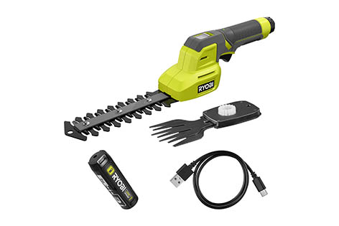
Gras- oder Heckenschnitt? Mit der Ryobi 4 V-Akku-Gras- und Strauchschere RY4CGSA-120 ist immer das passende Werkzeug zur Hand.

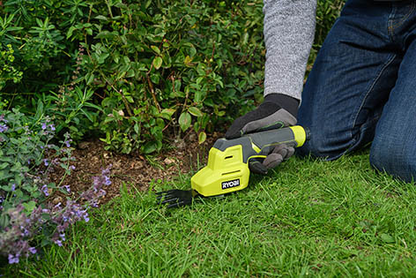
Als Grasschere dient das handliche Akkuwerkzeug zum exakten Schneiden von Rasenkanten.

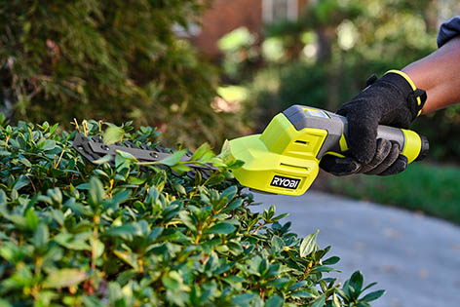
Gleich mitgeliefert wird ein zusätzliches Messer für den präzisen Formschnitt von Büschen, Sträuchern und kleineren Hecken.

